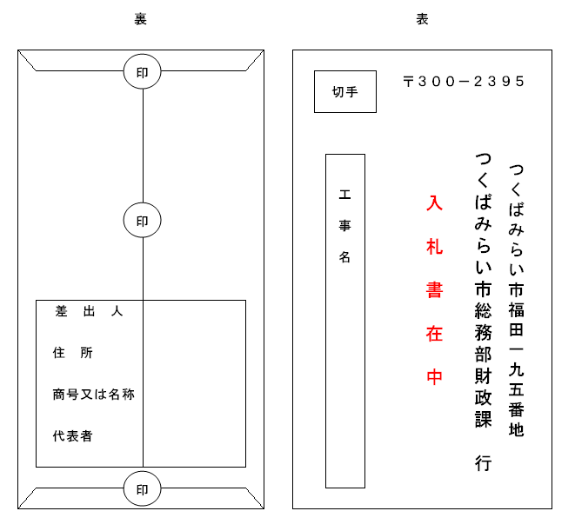
１郵送の場合は必ず「一般書留」・「簡易書留」･｢特定記録郵便｣のいずれか
で郵送すること。
２「入札書在中」は、朱書きすること。

